Secretaria da Fazenda do Estado do Tocantins

Centro Interamericano de Administrações Tributárias

Especificação de Caso de Uso

**PROCESSO: Serviços Transversais - Gestão de Segurança**

**SIGLA DO PROCESSO: SEG**

**CASO DE USO: SEGUC0460 - Manter Procuração e Retirar Opções do Sistema**

Março/2016

Histórico de Revisões

|  |  |  |
| --- | --- | --- |
| **Data** | **Descrição** | **Autor** |
| 11/03/2016 | Versão 1. Criação do documento | Juan León |
| 29/03/2016 | Versão 2. Adição das telas | Juan León |
|  |  |  |
|  |  |  |

Índice

1. SEGUC0460 - Manter Procuração e Retirar Opções do Sistema 4

1.1. Descrição 4

1.2. Atores Envolvidos 4

1.3. Diagrama 4

1.4. Pré-condições 4

1.5. Fluxo Principal 4

1.6. Fluxos Alternativos 5

1.7. Fluxos de Exceção 5

1.8. Pós-condição 5

1.9. Requisitos Especiais 5

1.10. Layout das Páginas de Entrada ou Saída 5

# SEGUC0460 - Manter Procuração e Retirar Opções do Sistema

## Descrição

O caso de uso inicia-se quando o sistema apresenta uma tela. O ator pode realizar: procuração das opções do sistema e retirada das opções procuradas para um usuário especifico do sistema.

Esse caso de uso permite outorgar opções do sistema disponíveis do um usuário para que alguém trabalhe “Em nome de:” um contribuinte. Somente podem procurar-se aquelas opções do perfil “Contribuinte”.

Pode ser procurada as opções de: CPF do ator, mais as empresas onde o ator é usuário principal e mais as empresas onde o ator é representante legal.

A opção de: “Procuração/Retirada das opções do sistema*”* será mostrada no menu de opções do sistema para os usuários no modulo **SEG**, aplicação **Gestão**.

## Atores Envolvidos

O usuário do sistema.

## Diagrama

## Pré-condições

Ator logado no sistema.

Ator deve ter permissão de acesso à funcionalidade.

## Fluxo Principal

1. O caso de uso tem início quando o ator solicita a opção *SEG->Gestão-> Procuração/Retirada das opções do sistema*.
2. O sistema mostra a tela para o ator. (SEGUC0460PG01 - Listagem das Opções do Sistema Stribuídas ao Usuário). Incluída a lenda de “**Advertência”** acerca de esta opção. O sistema carrega: o CPF do ator, mais as empresas onde o ator é usuário principal e mais as empresas onde o ator é representante legal, para ser selecionado.
3. O ator deve preencher a informação do CPF para procurar.
4. O sistema valida O CPF.
5. O ator escolhe “Carregar CPF”.
6. O sistema mostra o nome de usuário de acordo ao CPF e desabilita a listagem de seleção e também o texto do CPF. Adicional mostra uma lista de todas as opções disponíveis do CPF/CNPJ origem para ser selecionadas para procurar ou retirar.
7. O ator seleciona aquelas opções para procurar ou retirar.
8. O ator escolhe “Salvar Procuração/retiradas” das opções.
9. O sistema mostra uma mensagem de operação feita com sucesso.
10. O caso de uso se encerra.

## Fluxos Alternativos

## Fluxos de Exceção

**Exceção A: Gravação dos dados**

Se aconteceu um erro no momento de gravar a informação para procurar as opções o sistema mostra uma mensagem em vermelho informando a razão da exceção.

## Pós-condição

## Requisitos Especiais

* O sistema deve registrar em um log as operações realizadas nesta tela. O sistema deve registrar a operação e gravar informação para auditoria (log).
* Impedir acesso nesta tela para usuários não autorizados.
* A tela deve ter uma seção de ajuda, com a descrição completa das opções da tela.

## Layout das Páginas de Entrada ou Saída

SEGUC0460PG01 - Listagem das Opções do Sistema Atribuídas ao Usuário

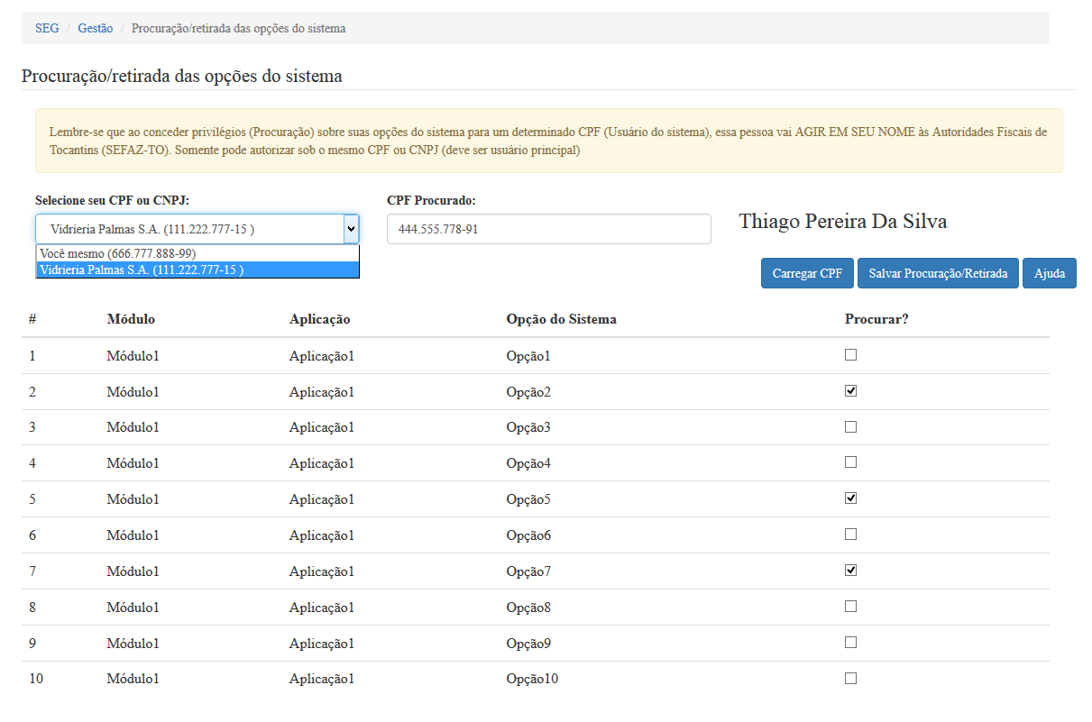

|  |  |  |  |  |  |  |  |  |  |  |  |  |
| --- | --- | --- | --- | --- | --- | --- | --- | --- | --- | --- | --- | --- |
|  | ***Legenda***  ***N.*** *- Número sequencial do Atributo.*  ***O -*** *Preenchimento obrigatório |* ***A -*** *Preenchimento automático pelo sistema |* ***E -*** *Valor do atributo pode ser editado |* ***T*** *- Atributo Visível na Tela* | | | | | | | | | | | |
| ***N.*** | ***Nome do Atributo*** | ***O*** | ***A*** | ***E*** | ***T*** | ***Descrição do Conteúdo*** | ***Tipo*** | ***Domínio*** | ***Tamanho*** | ***Máscara*** | ***Regra de Apresentação*** |
| ***Filtros de pesquisa*** | | | | | | | | | | | |
| 1 | *Selecione seu CPF ou CNPJ* |  |  | *x* | *x* | *Uma listagem do seu CPF, mais as empresas onde o ator é usuário principal e mais as empresas onde o ator é representante legal* | *A* | *Não se aplica* | *Não se aplica* | *Não se aplica* | * *Os dados serão apresentados no momento de mostrar a tela, é o fluxo principal* |
| 2 | *CPF Procurado* |  |  | *x* | *x* | *Um CPF válido para filtrar* | *N* | *Não se aplica* | *11 números* | *###.###.###-##* | * *Os dados serão apresentados no momento de mostrar a tela, é o fluxo principal* |
| 3 | *Nome do usuário* |  | *x* |  | *x* | *Um conjunto de caracteres para mostrar* | *A* | *Não se aplica* | *Não se aplica* | *Não se aplica* | * *Os dados serão apresentados no momento depois do evento “Carregar CPF”* |
| **Botões** | | | | | | | | | | | |
| 4 | *Carregar CPF* |  |  |  | X | Botão de opção que permite acesso ao fluxo principal | BT | N/A | N/A | N/A | * *Ao acionar a opção o sistema deverá executar o fluxo principal* |
| 5 | *Salvar Procuração/retirada* |  |  |  | X | Botão de opção que permite acesso ao fluxo principal | BT | N/A | N/A | N/A | * *Ao acionar a opção o sistema deverá executar o fluxo principal* |
| 6 | *Ajuda* |  |  |  | *X* | Botão de opção que permite acesso a tela de ajuda | *BT* | N/A | N/A | N/A | * *Requisito Especial de ajuda para usuário (documentação)* |
| **N/A –** Não se Aplica.  Tipo: **A** – Alfanumérico, **N** – Numérico, **I** – Inteiro, **D** – Decimal, **TS** – TimeStamp, **DT** – Data, **LK** – Link, **BT** – Botão, **SU** - Seleção Única, **SM** – Seleção Múltipla, **LO** – Lista de Opções. | | | | | | | | | | | |